**Identificação de Nichos e Produtos no**

**E-commerce Holandês**

**2024**

Sumário

Introdução 3

Entregáveis (Fase 1) 3

Desenvolvimento das API’s Amazon 3

Campos de API: 3

Campos Calculados: 4

Categorias disponíveis na Amazon.nl 4

Relatórios e Indicadores da Amazon.nl 4

Condições para gerar os relatórios: 4

Principais Categorias Analisadas: 5

Top 3 Produtos por Categoria analisada: 7

Top 30 Produtos por Score: 8

Análise Estratégica de Mercado 9

Produtos de E-Commerce Mais Populares no Mundo em 2024 9

Produtos de Dropshipping Mais Pesquisados na Shopify em 2024 9

Vestuário e Calçado (Kleding en Schoenen) 10

Beleza e Cuidados Pessoais (Persoonlijke Verzorging) 11

Cozinha e Sala de Jantar (Keuken) 12

Produtos para Bebê (Babyproducten) 13

Artigos para Animais de Estimação (Huisdieren) 14

Interiores de Casa (Woondecoratie) 15

Produtos de Escritório (Kantoorproducten) 16

Ferramentas e Melhorias para a Casa (Klussen & Gereedschap) 17

Acessórios para Smartphone (Smartphone-accessoires) 18

Análise Resumida para Decisão Estratégica 20

Próximos Desenvolvimentos 22

Fase 2 22

Automatização da Execução Diária 22

Criação de Banco de Dados 22

Geração Automática de Relatórios e Insights 22

Fase 3 22

Integração com Bol.com 22

Google Trends 22

Vinculação de Dados 22

Busca de Termos Análogos 22

Fase 4 22

Desenvolvimento de Portal Intuitivo para o Usuário Final 22

Uso de Inteligência Artificial para Análise e Recomendações 22

# Introdução

Esta apresentação fornece uma análise detalhada das tendências de crescimento no e-commerce, identificando produtos e nichos de alta demanda e explorando oportunidades de dropshipping. Utilizamos dados de plataformas como Shopify, AliExpress, Amazon e Google Trends para orientar decisões estratégicas, com um foco especial no mercado de e-commerce na Holanda, visando maximizar a lucratividade e eficiência.

* **Plataformas Analisadas:** Uso de dados de Shopify, AliExpress, Amazon e Google Trends para decisões estratégicas.
* **Meta:** Identificar os nichos e produtos mais vendidos no e-commerce atualmente, direcionando estratégias para maximizar a lucratividade e eficiência das operações.
* **Foco Regional:** Análise com foco especial no mercado de e-commerce na Holanda, dentro de uma perspectiva global.

# Entregáveis (Fase 1)

* **Desenvolvimento de API para Amazon.nl:** Implementação de uma API que realiza a extração no dia dos produtos mais vendidos, novos lançamentos e produtos em alta por categoria.
* **Relatórios e Indicadores da Amazon.nl:** extração de 2.700 produtos da Amazon.nl em agosto de 2024, seguido pelo processamento e organização dos dados para geração de relatórios. Desenvolvemos indicadores-chave, como Score (valor percebido), satisfação do cliente, *market share* e popularidade, para fornecer insights estratégicos.
* **Estudo e Análise Estratégica de Mercado:** Condução de uma análise abrangente utilizando artigos, blogs, pesquisas no *Shopify* e análises no *Google Trends*, para identificar os principais nichos e produtos no e-commerce, assim como seu histórico de pesquisas na web.
* **Análise Resumida para Decisão Estratégica**
* **Próximos desenvolvimentos**

## Desenvolvimento das API’s Amazon

Foi desenvolvida uma API, em Python para a Amazon Holanda que proporciona acesso a dados detalhados dos 30 produtos mais vendidos, novos lançamentos e produtos em alta em diversas categorias no dia da execução.

### Campos de API:

* Título: Nome do produto.
* Posição de Ranking: Classificação do produto em sua categoria.
* Imagem do Produto: Visual do item.
* Link do Produto: URL direto para a página do produto.
* Avaliação: Classificação do produto (de 1 a 5 estrelas).
* Número de Avaliações: Quantidade de feedbacks recebidos.
* Preço: Custo do produto.
* Categoria: Categoria à qual o produto pertence.
* Data: Data de extração dos dados.

### Campos Calculados:

* ***Score* (0 a 1000):** é um índice que mede o valor percebido dos produtos, baseado em popularidade, custo e qualidade. Ele varia de 0 (pouco relevante) a 1000 (muito relevante).
* **Valor Total**: Nº de avaliações * preço
* **Popularidade**: Quantidade de avaliações

### Categorias disponíveis na Amazon.nl

* Amazon Renewed (Amazon Renovado)
* Amazon-apparaten & accessoires (Dispositivos e acessórios Amazon)
* Auto & motor (Automóveis e motos)
* Babyproducten (Produtos para bebês)
* Beauty (Beleza)
* Boeken (Livros)
* Cadeaubonnen (Cartões-presente)
* Elektronica (Eletrônicos)
* Films & tv (Filmes e TV)
* Games (Jogos)
* Gezondheid & persoonlijke verzorging (Saúde e cuidados pessoais)
* Kantoorproducten (Produtos de escritório)
* Kindle Store (Loja Kindle)
* Kleding, schoenen & sieraden (Roupas, calçados e joias)
* Klussen & gereedschap (Ferramentas e reformas)
* Knutselen (Artesanato)
* Levensmiddelen (Alimentos)
* Muziek (Música)
* Muziekinstrumenten (Instrumentos musicais)
* Software (Software)
* Speelgoed & spellen (Brinquedos e jogos)
* Sport & outdoor (Esportes e atividades ao ar livre)
* Tuin, terras & gazon (Jardim, terraço e gramado)
* Wonen & keuken (Sala de estar e cozinha)
* Zakelijk, industrie & wetenschap (Negócios, indústria e ciência)

## Relatórios e Indicadores da Amazon.nl

Com base na análise de 2.700 produtos da Amazon.nl em agosto de 2024, foi gerado um relatório destacando os principais nichos e produtos, classificados por popularidade e valor percebido (Score).

### Condições dos relatórios:

* **Data:** Amostragem referente à extração das datas 13, 20, 23 e 24 de agosto 2024.
* **Base:** Analise de **2.711 produtos**
* **Faixa de Preço:** produtos com valores de até 200,00 euros.
* **Exclusões:** Remoção de categorias exclusivas da Amazon, como "Amazon-apparaten & accessoires" e "Kindle Store".

### Principais Categorias Analisadas na Amazon.nl:

Na Análise de Pareto, identificamos as categorias mais recomendadas, conforme destacado nos gráficos a seguir. O primeiro gráfico mostra os produtos por popularidade, enquanto o segundo apresenta os produtos classificados por *Score.*

**Categorias Mais Populares**



**Categorias com maiores Score (0-1000)**

*Mede o valor percebido dos produtos (ponderação entre reviews, valor e nota)



### Top 3 Produtos por Categoria por Score na Amazon.nl:



### Top 30 Produtos por Score na Amazon.nl:



## Estudo e Análise Estratégica de Mercado

Com base em dados do Shopify, artigos, blogs e Google Trends, analisamos as principais tendências de e-commerce e dropshipping em 2024. Destacamos os produtos mais populares globalmente, os itens de dropshipping mais pesquisados e a evolução do interesse nos EUA e na Holanda. Esses insights oferecem uma visão clara das preferências de consumo atuais.

### Produtos de E-Commerce Mais Populares no Mundo em 2024

(Fonte: Artigo Shopify)

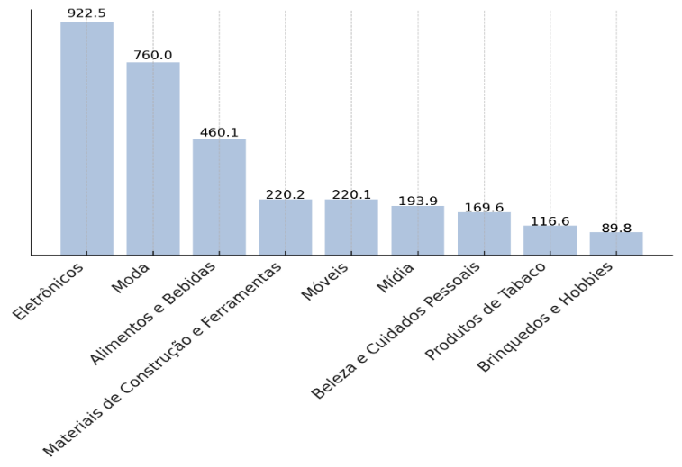

Globalmente, os eletrônicos lideram o mercado de e-commerce, impulsionados pela inovação contínua. Moda e alimentos seguem com forte apelo ao consumidor, enquanto artigos de ‘faça você mesmo’ e móveis refletem tendências em projetos domésticos. Produtos de beleza estão se beneficiando da personalização, e brinquedos continuam a entreter uma audiência diversificada.

### Produtos de Dropshipping Mais Pesquisados na Shopify em 2024

(Fonte: Artigo Shopify)

De acordo com a *Shopify*, os produtos de *dropshipping* mais pesquisados refletem uma diversidade de categorias, com foco em inovação, conveniência e personalização.   
 Utilizando Google Trends, apresentamos a evolução histórica do interesse pelo termo analisado nos últimos 12 meses, com o primeiro gráfico representando os dados dos EUA e o segundo, os dados da Holanda. A seguir, destacamos os principais produtos em cada categoria.

### Vestuário e Calçado (Kleding en Schoenen)

**EUA – Past 12 months (search term: Clothing)**

[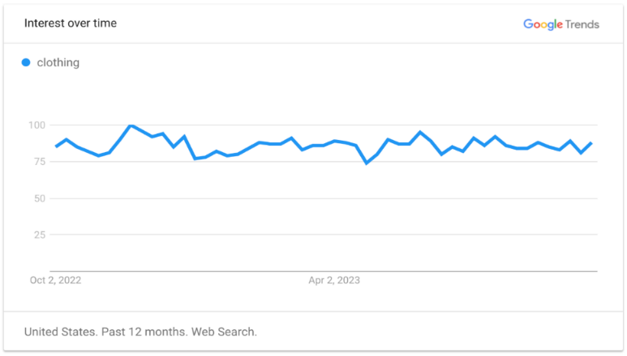](https://trends.google.com/trends/explore?geo=US&q=clothing&hl=en&date=today%2012-m)

**Netherlands – Past 12 months (search term: Kleding)**

* **Valor de Mercado:** Vendas avaliadas em US$ 1,7 trilhão globalmente, com previsão de atingir US$ 2 trilhões até 2028.
* **Segmentação de Nicho:** Dividida em moda masculina, feminina, acessórios ou bolsas.
* **Estratégias de Venda:** Trabalhe com influenciadores e explore tendências sazonais para maximizar o alcance.
* **Principais Produtos de Dropshipping:**

|  |  |
| --- | --- |
| Essential short sleeve tees | Yoga socks |
| Sweatsuits | Sandals |
| Water shoes | Floral-print kimonos |
| Quick-dry running shorts | Wirefree bras |
| Cargo shorts | Loafers |
| Tank tops | Golf polos |
| Swim trunks | Sundresses |
| Leggings | Balaclava |
| Flannel shirts | One-piece swimsuits |
| Loungewear | Capris |
| Classic jersey tees |  |

### Beleza e Cuidados Pessoais (Persoonlijke Verzorging)

**EUA – Past 12 months (search term: Personal care)**

**[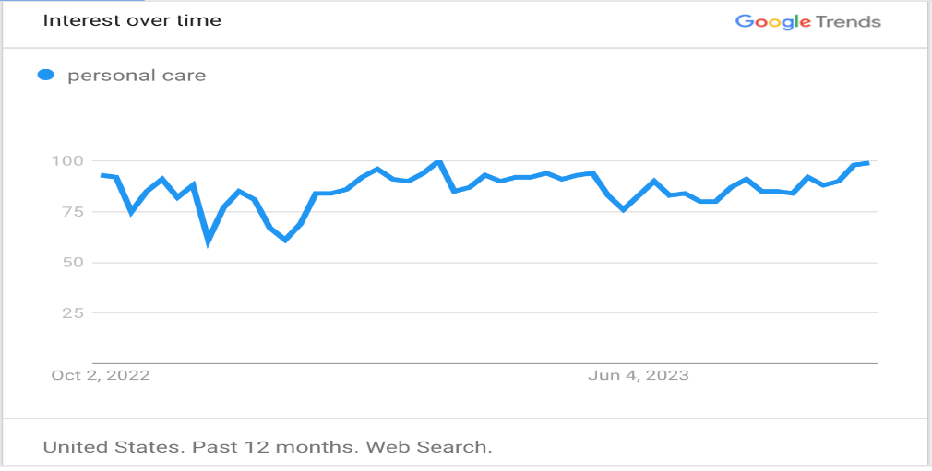](https://trends.google.com/trends/explore?geo=US&q=personal%20care&hl=en-US)**

**Netherlands – Past 12 months (search term: Persoonlijke verzorging)**

* **Valor de Mercado:** Avaliado em US$ 758,4 bilhões até 2025, com foco crescente em produtos naturais.
* **Categorias Emergentes:** 1. Produtos naturais para cuidados com a pele 2. Produtos para cuidados com os cabelos
* **Sustentabilidade**: A demanda por cosméticos veganos e orgânicos está em ascensão, refletindo a conscientização ambiental dos consumidores.
* **Principais Produtos de Dropshipping:**

|  |  |
| --- | --- |
| LED face masks | Face roller |
| Makeup remover facial wipes | Cruelty-free |
| Pimple patches | Sunscreen |
| Skin care oil | Eyeliner pencil |
| Facial moisturizing lotion | Hydrating eye gel |
| Men’s grooming kits | Body wash |
| Press-on manicure nail kits | Loofah sponge |
| Travel bottles | Vitamins and supplements |
| Foundation brushes | Hair curlers |
| Hair nets |  |

### Cozinha e Sala de Jantar (Keuken)

**EUA – Past 12 months (search term: kitchen)**

**[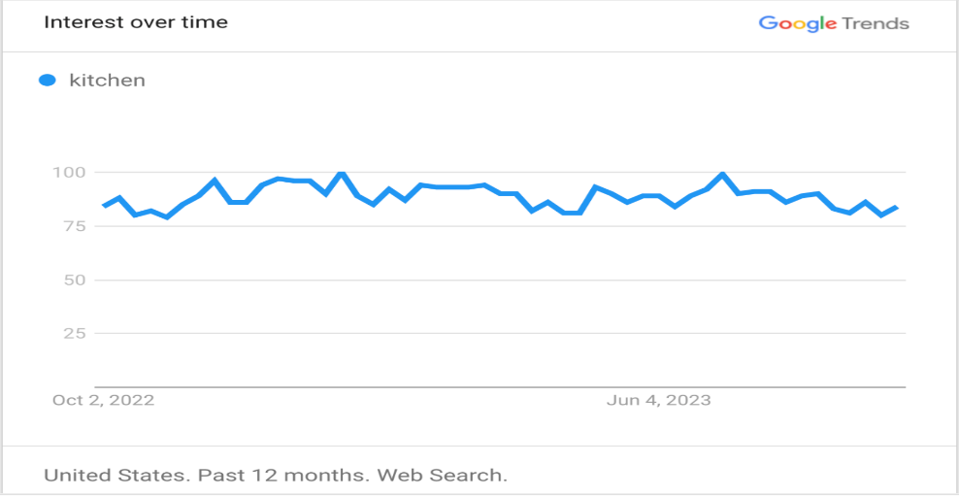](https://trends.google.com/trends/explore?geo=US&q=kitchen&hl=en-US&date=today%2012-m)**

**Netherlands – Past 12 months (search term: keuken)**

* **Crescimento do Mercado:** Aumento constante nas buscas por produtos de cozinha devido ao aumento do tempo em casa.
* **Mudanças no Comportamento do Consumidor:** Alta probabilidade de compras anuais de utensílios e gadgets de cozinha.
* **Produtos em Alta**: Liquidificadores e chaleiras elétricas são produtos vencedores nesta categoria.
* **Principais Produtos de Dropshipping**:

|  |  |
| --- | --- |
| Insulated mugs | Air fryers |
| Electric kettles | Portable blenders |
| Coffee pods | Latte mixers |
| Peppermint tea | Electric kitchen scale |
| Compostable paper plates | Water filters |
| Stainless steel tumblers | Reusable water bottles |
| Silicon utensils | Kitchen organizers and storage |
| Shaker bottles for protein shakes | Leak-proof bento-style kids’ lunch boxes |

### Produtos para Bebê (Babyproducten)

**EUA – Past 12 months (search term: Baby)**

**[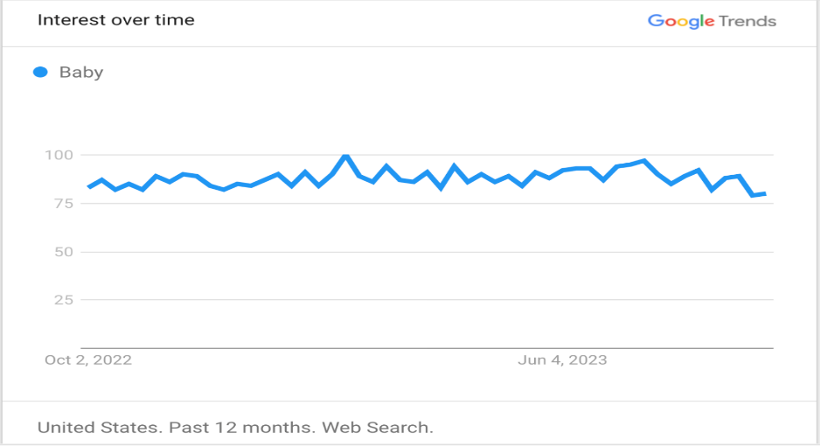](https://trends.google.com/trends/explore?geo=US&q=Baby&hl=en-US&date=today%2012-m)**

**Netherlands – Past 12 months (search term: Baby)**

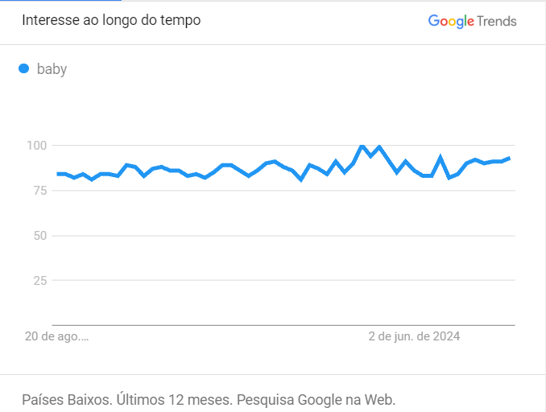

* **Crescimento do Mercado**: O mercado global deve crescer de US$ 240 bilhões em 2024 para US$ 419 bilhões até 2032.
* **Seleção Cuidadosa**: Consumidores estão cada vez mais cautelosos ao escolher produtos para bebês, priorizando segurança e qualidade.
* **Construção de Confiança:** É essencial construir uma marca confiável para ganhar a confiança dos clientes.
* **Principais Produtos de Dropshipping:**

|  |  |
| --- | --- |
| Organic baby clothing | Teething toys |
| Hypoallergenic baby diaper wipes | Water-based wipes |
| Diapers | Stroller fans |
| Hydration multiplier | No-touch forehead thermometer |
| Sponge bottle brushes | Chew toys for infants |
| Breast milk storage bags | White noise machines |
| Baby healing ointment | Booster seats |
| Baby bottles |  |

### Artigos para Animais de Estimação (Huisdieren)

**EUA – Past 12 months (search term: Pet supplies)**

**[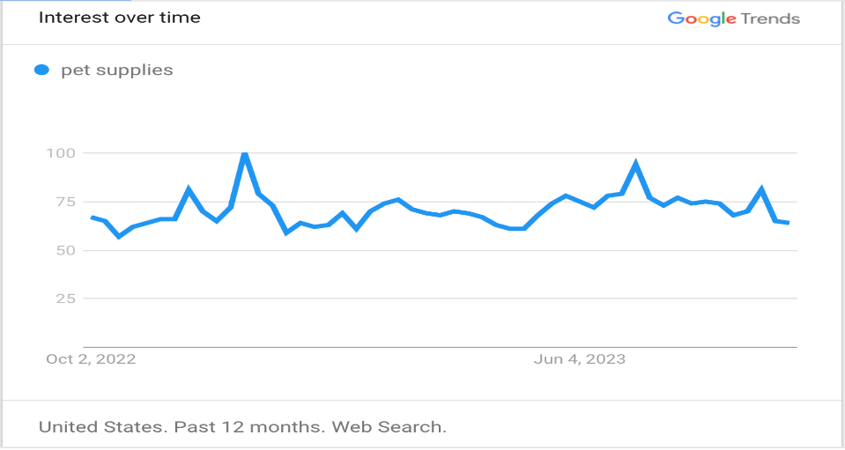](https://trends.google.com/trends/explore?geo=US&q=pet%20supplies&hl=en-US&date=today%2012-m)**

**Netherlands – Past 12 months (search term: Huisdieren)**

* **Crescimento do Mercado:** Demanda atinge um pico de sete anos com US$ 150 bilhões em vendas projetadas para 2024.
* **Diversidade de Produtos**: Inclui roupas, tigelas de comida, coleiras, transportadoras e guloseimas multifuncionais e elegantes.
* **Fidelização de Clientes:** Oportunidade de ganhar clientes recorrentes através de produtos essenciais e acessórios.
* **Principais Produtos de Dropshipping:**

|  |  |
| --- | --- |
| Rope leashes | Leak-proof poop bags |
| Pee pads | Cat litter |
| Rawhide kabobs | Stain eliminator |
| Pet supplements | Treats |
| Odor eliminator | Dog toys |
| Dog crates | Hair removers |
| Harnesses | Slow-feeder dog bowls |
| Probiotic chews |  |

### Interiores de Casa (Woondecoratie)

**EUA – Past 12 months (search term: Home interior)**

**[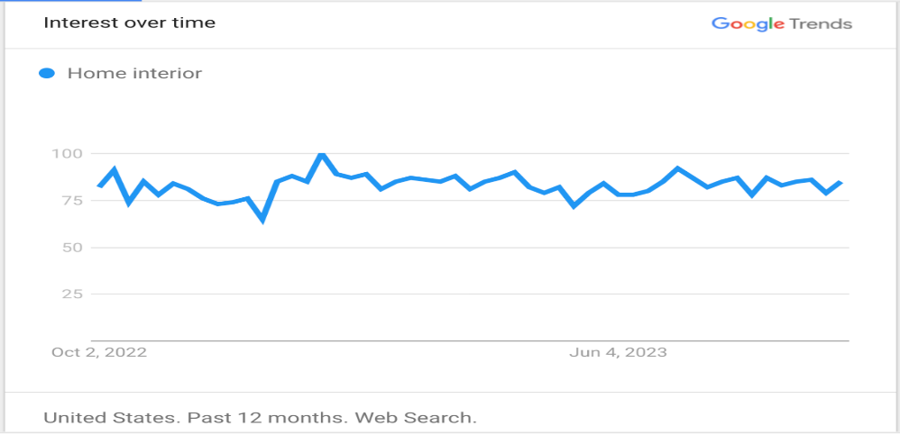](https://trends.google.com/trends/explore?geo=US&q=Home%20interior&hl=en-US&date=today%2012-m)**

**Netherlands – Past 12 months (search term: Woondecoratie)**

* **Crescimento do Mercado:** Gastos com interiores, decoração e mobiliário devem atingir US$ 949 bilhões até 2032.
* **Vantagem Competitiva:** Pequenos varejistas online têm vantagem ao vender produtos de alta commodity como fronhas.
* **Marketing de Nicho:** Itens amplamente disponíveis, mas com preferências únicas dos consumidores, são perfeitos para marketing de nicho.
* **Principais Produtos de Dropshipping:**

|  |  |
| --- | --- |
| Linen bedsheets | Microfiber bedsheets |
| Pillows | Blackout curtains |
| Non-slip hangers | Handheld clothes steamer |
| Satin pillowcases | Laundry baskets |
| Frames | Christmas décor |
| DIY craft fabrics | Rugs |
| Ceramic vases | Shower curtain liners |

### Produtos de Escritório (Kantoorproducten)

**EUA – Past 12 months (search term: Office supplies)**

**[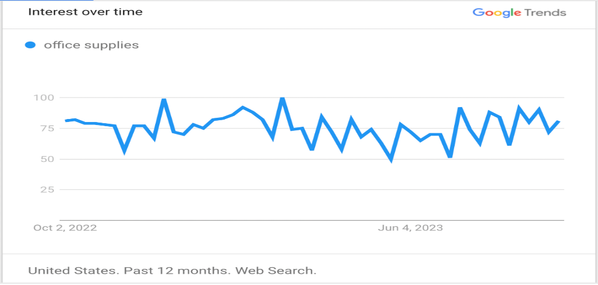](https://trends.google.com/trends/explore?geo=US&q=office%20supplies&hl=en-US&date=today%2012-m)**

**Netherlands – Past 12 months (search term: Kantoor)**

* **Tamanho do Mercado**: O mercado de produtos de escritório é avaliado em US$ 18 bilhões, com uma ampla gama de produtos pequenos e leves.
* **Oportunidades de Dropshipping**: Produtos como canetas, blocos de notas e marcadores de quadro branco são essenciais e frequentemente comprados em grandes quantidades.
* **Agrupamento de Produtos:** Oferecer pacotes de produtos pode aumentar as vendas, especialmente durante a volta às aulas.
* **Principais Produtos de Dropshipping:**

|  |  |
| --- | --- |
| Printer paper | Note pads |
| Heavy-duty packaging tape | Ink cartridges |
| File folders | Gel pens |
| Bubble wrap | Mechanical pencils |
| Leather desk pads | Staplers |
| Moving boxes | Ergonomic mouse pads |
| Dry erase markers |  |

### Ferramentas e Melhorias para a Casa (Klussen & Gereedschap)

**EUA – Past 12 months (search term: Office supplies)**

**[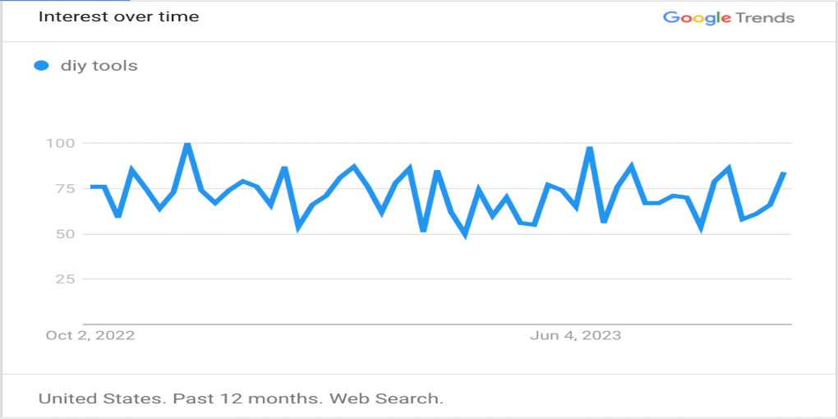](https://trends.google.com/trends/explore?geo=US&q=diy%20tools&hl=en-US&date=today%2012-m)**

**Netherlands – Past 12 months (search term: Kantoor)**

* **Tendências do Mercado:** Com o aumento do tempo em casa, cresce a busca por melhorias domésticas e produtos multifuncionais.
* **Produtos Populares:** Ferramentas que combinam funcionalidade e estética são altamente procuradas.
* **Estratégias de Venda:** Demonstrações de produtos em redes sociais podem atrair mais clientes, mostrando funcionalidade e usabilidade.
* **Principais Produtos de Dropshipping**:

|  |  |
| --- | --- |
| Outdoor smart plugs | Video doorbells |
| Motion sensors | Magnetic screen doors |
| Extension cords | Shelves |
| Shoe storage | Patio umbrella lights |
| Lawn chairs | Camping gear |
| Air purifiers | Drill brush power scrubber |
| Silicone drain protectors | Folding stepladder |
| Solar outdoor lights |  |

### Acessórios para Smartphone (Smartphone-accessoires)

**EUA – Past 12 months (search term: Phone accessories)**

**[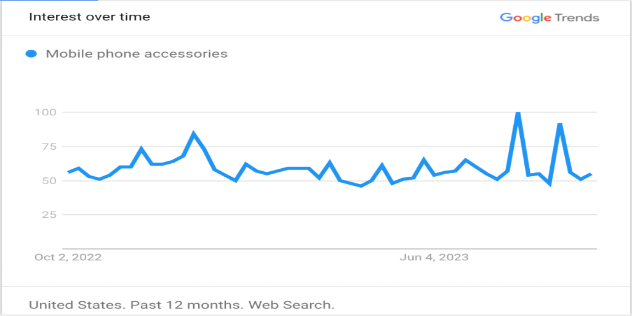](https://trends.google.com/trends/explore?geo=US&q=%2Fm%2F03nsht8&hl=en-US&date=today%2012-m)**

**Netherlands – Past 12 months (search term: iphone hoesje)**

* **Tendências de Mercado:** A demanda por acessórios para telefone mantém uma tendência estável, com picos nos meses de inverno.
* **Oportunidades de Pacotes:** Vender pacotes de acessórios pode atrair clientes em busca de conveniência e rapidez.
* **Exclusividade e Personalização:** Usar impressão sob demanda para criar designs exclusivos pode aumentar a atratividade.
* **Principais Produtos de Dropshipping:**

|  |  |
| --- | --- |
| Ring lights | USB-C power adapters |
| Screen protectors | Waterproof cases |
| Custom cases | Portable chargers |
| Phone grips | Car chargers |
| Phone mounts | Selfie sticks |
| Wireless charging stations |  |

* Acessórios para Carros (Auto Accessoires)

**EUA – Past 12 months (search term: Car accessories)**

**[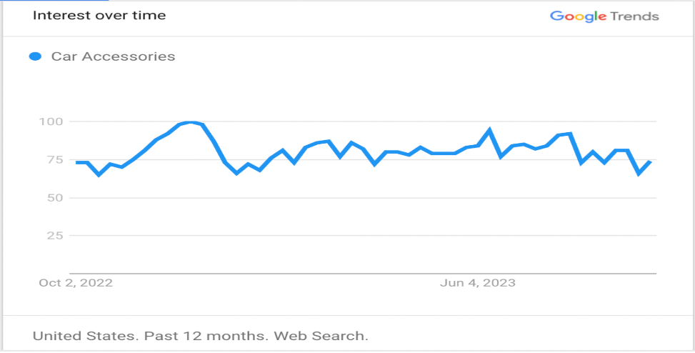](https://trends.google.com/trends/explore?geo=US&q=Car%20Accessories&hl=en-US&date=today%2012-m)**

**Netherlands – Past 12 months (search term: Auto accessories)**

* **Crescimento do Mercado:** O mercado global de acessórios para carros deve alcançar US$ 1,9 trilhão até 2028.
* **Importância das Avaliações:** Adicione avaliações de produtos para aumentar a confiança dos consumidores e garantir a qualidade percebida.
* **Oportunidades de Dropshipping**: Oferecer uma variedade de produtos essenciais para carros pode atender a várias necessidades do consumidor.
* **Principais Produtos de Dropshipping:**

|  |  |
| --- | --- |
| Windshield sun shades | Portable vacuum cleaners |
| Wiper blades | Cleaning gels |
| Microfiber cleaning clothes | Window shades |
| Floor mats | Device holders |
| Car trash cans | Leather conditioner |
| Steering wheel covers |  |

# Análise Resumida para Decisão Estratégica

**Visão Geral**

Esta análise oferece uma visão estratégica das principais categorias e produtos mais vendidos no e-commerce global e holandês, baseada em uma amostragem detalhada de cinco dias de coleta de dados na Amazon Holanda (2700 produtos), complementada por estudos e artigos da Shopify e Google Trends

**1. Foco Estratégico: Eletrônicos e Moda**

* **Eletrônicos**: Dominam tanto globalmente quanto na Holanda. Produtos como **Apple AirPods** e **Amazon Basics AAA Baterias** devem ser prioritários.
* **Moda**: Segunda maior categoria globalmente. Na Holanda, é relevante, mas menos que Livros. Invista em peças versáteis como leggings e camisetas básicas.

**Decisão**: **Investir fortemente em Eletrônicos** e expandir a oferta de Moda com adaptações locais para maximizar o apelo.

**2. Adoção de Estratégias Locais**

* **Holanda**: **Livros** e **Games** são mais populares do que globalmente. **Saúde e Cuidados Pessoais** têm grande apelo, especialmente produtos naturais e orgânicos.

**Decisão**: **Aumentar o portfólio de Livros e Games** na Holanda, focando em produtos de saúde que atendam ao crescente interesse por bem-estar.

**3. Expansão em Dropshipping**

* **Moda**: Foco em influenciadores e tendências sazonais. Itens como loungewear e roupas de ioga são promissores.
* **Beleza**: Produtos veganos e orgânicos, como máscaras faciais LED, estão em alta.
* **Cozinha**: Gadgets de cozinha que suportam um estilo de vida saudável têm alta demanda.
* **Produtos para Bebê**: Roupas orgânicas e produtos de alta qualidade são essenciais.
* **Artigos para Pets**: Coleiras e brinquedos duráveis oferecem alto potencial de fidelização.

**Decisão**: **Expandir em categorias de** Moda, Beleza, Cozinha, Produtos para Bebê e Pets, com foco em produtos inovadores e sustentáveis.

**4. Produtos-Chave para Investimento**

* **Eletrônicos**: Apple AirPods
* **Moda**: Leggings e camisetas de manga curta
* **Beleza**: Máscaras faciais LED, produtos orgânicos
* **Cozinha**: Air fryers
* **Produtos para Bebê**: Roupas orgânicas
* **Pets**: Brinquedos duráveis

**Decisão**: **Concentrar investimentos** nesses produtos para garantir alta rotatividade e fidelização.

# Próximos Desenvolvimentos

Para avançar com os próximos passos e obter insights mais precisos e automatizados, serão desenvolvidas as fases seguintes, cada uma com um levantamento detalhado de horas de desenvolvimento. As fases são independentes entre si, permitindo flexibilidade na implementação:

## Fase 2

### Automatização da Execução Diária

Desenvolver um sistema automatizado que, diariamente, realiza a extração de dados da Amazon.nl. Isso será feito através de um servidor dedicado.

### Criação de Banco de Dados

Implementar um banco de dados no servidor para armazenar, processar e tratar todos os dados coletados.

### Geração Automática de Relatórios e Insights

Automatizar a criação de relatórios diários com base nos dados extraídos, incluindo indicadores como popularidade e Score. Esses relatórios auxiliarão na tomada de decisões estratégicas baseadas na análise de Pareto.

## Fase 3

### Integração com Bol.com

Desenvolver uma API que permita a extração de dados e termos de busca do site de e-commerce Bol.com.

### Google Trends

Implementar uma API para acessar o histórico e as tendências de busca na Holanda (Europa) ou qualquer um desejado, por meio de palavras chaves.

### Vinculação de Dados

Conectar dados da Amazon com Google Trends e Bol.com para insights aprofundados.

### Busca de Termos Análogos

Utilizar Google Trends para encontrar termos relacionados ao buscado, expandindo o alcance de mercado.

## Fase 4

### Desenvolvimento de Portal Intuitivo para o Usuário Final

Criar um portal que permite ao usuário analisar dados de períodos específicos, visualizar indicadores graficamente, buscar por palavras-chave e selecionar plataformas de pesquisa como Amazon, Bol.com e Google Trends para obter insights personalizados.

### Uso de Inteligência Artificial para Análise e Recomendações

Utilizar inteligência artificial para analisar grandes volumes de dados, gerando recomendações e insights. A IA permite prever a demanda, segmentar o mercado, otimizar preços, além de identificar tendências emergentes e analisar o ciclo de vida dos produtos.